# **UTSTÄLLNING AV CONTAINER FÖR GROVSOPOR**

# **FRE 5/5 – MÅN 15/5**

Container för grovsopor kommer att ställas ut vid Anders Reimers väg 6 och Anders Reimers väg 17 mellan ovanstående datum. Det är ett tillfälle för medlemmar i föreningen att rensa sina förråd på grovsopor. Se nedan vad som är tillåtet att slänga och inte. **Föreningen får betala stora böter om det slängs något som är otillåtet!**



**I containern får du till exempel INTE kasta detta**:

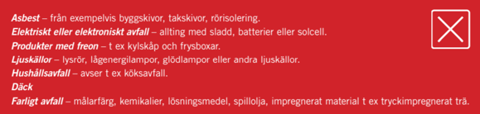

Hälsningar fastighetsskötaren